# 常用操作系统命令

## Ubuntu

### 图像和字符启动界面设置

查看版本信息

### vmware下Ubuntu16 nat方式上网

#### 主机Net8 信息(NAT网络模式)

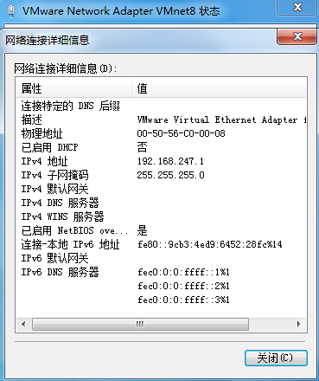

设置网关为

192.168.247.2

#### 客户机网络配置

ubuntu的网络配置信息放在 /etc/network/interfaces 中

1.如果配置动态获取ip，则在上述文件中加入以下内容：

     auto ens33

     iface ens33 inet dhcp

zzh@zzh-virtual-machine: $ pwd

/proc/sys/net/ipv4/conf

zzh@zzh-virtual-machine:/proc/sys/net/ipv4/conf$ ls

all default docker0 ens33 lo veth96a833a

2.如果配置静态ip，则添加如下内容：

# interfaces(5) file used by ifup(8) and ifdown(8)

auto

iface ens33 inet static

address 192.168.247.8

netmask 255.255.255.0

gateway 192.168.247.2

3.配置dns服务器

ubuntu 的dns服务器信息，放在 /etc/resolv.conf中,添加dns服务器地址

nameserver 192.168.247.2 (这就是NAT配置信息里面的网关IP)

4.重启网络服务

sudo /etc/init.d/networking restart

### 软件包管理

#### 软件包搜索

* **apt-cache search foo** - 搜索和”foo”匹配的包。
* **apt-get remove 软件包名称** - 删除已安装的软件包（保留配置文件）
* **dpkg -L foo** - 显示名为“foo”的包都安装了哪些文件以及它们的路径，很有用的命
* **apt-cache show package_name**

显示指定软件包的信息，包括版本号，安装状态和包依赖关系等.

* **apt-file search foo** - 类似dlocate和dpkg -S，但搜索所有有效软件包包，不单单只是你系统上的已安装的软件包。– 它所回答的问题是“哪些软件包提供这些文件”。你必须安装有apt-file软件包，并且确保apt-file数据库是最新的。

# Mysql

## Ubuntu16 安装Mysql

在5.7.18版本中，使用tar.gz安装时，也就是压缩包解压出来安装这种，已经不再需要my.cnf文件也能正常运行

安装依赖：

*apt-cache search libaio* # search for info

*apt-get install libaio1* # install library

<https://dev.mysql.com/doc/refman/5.7/en/binary-installation.html>

sudo groupadd mysql

sudo useradd -g mysql -s /bin/bash mysql -md /home/mysql

cd /usr/local

tar zxvf /path/to/mysql-VERSION-OS.tar.gz

ln -s full-path-to-mysql-VERSION-OS mysql

cd mysql

mkdir mysql-files

chown mysql:mysql mysql-files

chmod 750 mysql-files

bin/mysqld --initialize --user=mysql

bin/mysql_ssl_rsa_setup

bin/mysqld_safe --user=mysql &

SET PASSWORD = PASSWORD(‘ABC_abc1’);

cp support-files/mysql.server /etc/init.d/mysql

export PATH=$PATH:/usr/local/mysql/bin

mysql安全启动(mysqld_safe)

mysql_safe 从配置文件中读取[mysqld],[server],[mysqld_safe]等选项

mysqld_save --user=mysql &

停止

mysqladmin -uroot -pxxx shutdown -S /tmp/mysq.sock

mysql(mysql.server)服务方式启动

mysql.server为一个shell脚本，他会调用mysqld_safe，该脚本会读取配置文件的[mysql.server]以及[mysqld]选项。

 /etc/init.d/mysql start

Mysql配置解析



## SQL

### DDL

系统信息

select schema()/database()

select sysdate()/now();

select curdate();

select curtime();

select user();

select version();

show status;

show variables;

数据库

show databases \G

create database dbname

drop database dbname

use dbname;

表操作

create table tbname()

drop table tbname;

show tables;

desc tbname;

show create table tbname;

导入导出

mysqldump –u 用户名 -p 数据库名 > 导出的文件名

mysql

-p 后面有空格，表示数据库，无空格表示密码

字段操作

alter table tbname add age int(30);

alter table tbname modify id int(30);

alter table 表名 change 原字段名 新字段名 新字段类型;

alter table tbname drop age;

### DML

表复制

Like

As

记录操作

select * from tbname where

insert into tbname values();

### DCL

存储过程

参数类型：

In

Inout

Out

变量：

1. 会话变量
2. 普通变量,无@符号

声明： declare

赋值: set （等号两边有空格） /select

Show procedure status \G

show create procedure test;

drop procedure test;

delimiter //

create procedure test(in p_in int )

begin

select p_in;

set p_in=2;

select p_in;

end //

delimiter ;

set @P_IN=1;

call test(@P_IN);

触发器

语法：create trigger 触发器名称 触发的时机 触发的动作

on 表名 for each row 触发器状态。

触发器名称：phptrigger 可以自己随意起

触发的时机： before /after 在执行动作之前还是之后

触发的动作

指的激发触发程序的语句类型

insert

update

delete

show triggers;

create trigger delCategory after delete on category for each row

-> delete from books where bTypeid='3';

show create trigger delCategory;

drop trigger delCategory;

事务

ACID

Start transaction

Commit

Set autocommit=0

Mysql架构体系

* 1. 主配置文件 /etc/my.cnf
  2. 进程通讯sock文件 socket= /var/lib/mysql/mysql.sock
  3. 日志文件 log-error=/var/log/mysqld.log
  4. 进程ID文件 pid-file=/var/run/mysqld/mysqld.pid
  5. 二进制日志文件 log-bin=
  6. 慢查询日志文件 log-slow-queries=
  7. 数据文件
  8. [root@xuegod63 ~]# ls /var/lib/mysql/book/
  9. books.frm books.MYI category.MYD db.opt t.MYD
  10. books.MYD category.frm category.MYI t.frm t.MYI
  11.  frm meta data 存储表定义
  12.  MYD 存储数据文件
  13.  MYI 存储索引文件

Mysql系统逻辑架构：

服务层：链接，授权，安全认证

核心层:解析，分析，优化，缓存

存储引擎层：存储和提取数据，事务处理

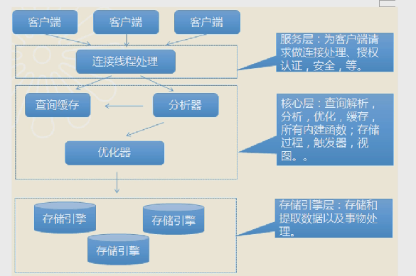

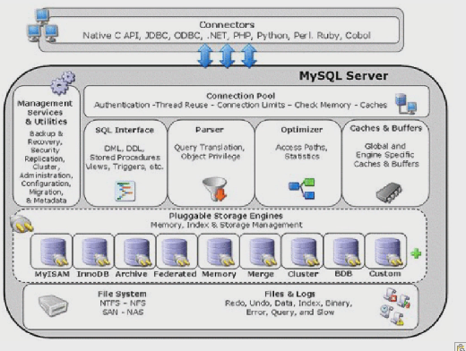

# Maven

## Maven镜像更换为阿里云中央仓库(精)

<mirror>

<id>nexus-aliyun</id>

<mirrorOf>central</mirrorOf>

<name>Nexus aliyun</name>

<url>http://maven.aliyun.com/nexus/content/groups/public</url>

</mirror>